Проект

по повышению ИКТ - компетентности педагогов

«Перезагрузка.ru»

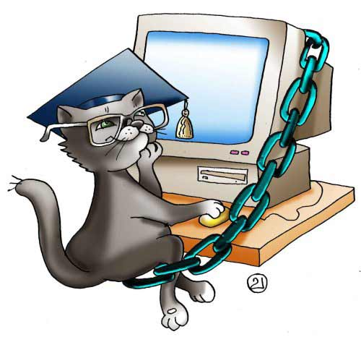

Одно из главных условий внедрения информационно – коммуникационных технологий в дошкольное образовательное учреждение – с детьми должны работать специалисты, знающие технические возможности компьютера, имеющие навыки работы с ними, четко выполняющие санитарные нормы и правила использования компьютеров, владеющие методикой приобщения дошкольников к новым информационным технологиям. Учитывая это, первостепенной задачей в настоящее время становится повышение компьютерной грамотности педагогов, освоение ими работы с программными образовательными комплексами, ресурсами глобальной компьютерной сети Интернет для того, чтобы в перспективе каждый из них мог использовать современные компьютерные технологии для подготовки и проведения занятий с детьми на качественно новом уровне.
Очевидно, что педагог, который ведет занятия с использованием мультимедиа-проектора, компьютера, имеет выход в Интернет, обладает качественным преимуществом перед коллегой, действующим только в рамках традиционных технологий. Мультимедиа-занятия, которые проводятся на основе компьютерных обучающих программ по всем предметам, позволяют интегрировать аудиовизуальную информацию, представленную в различной форме (видеофильм, анимация, слайды, музыка), стимулируют непроизвольное внимание детей благодаря возможности демонстрации явлений и объектов в динамике. Владение компьютерными технологиями позволяет увеличить поток информации по содержанию предмета и методическим вопросам благодаря данным, имеющимся на электронных носителях и в Интернете.
Считая данную проблему наиболее актуальной на сегодняшний день, коллектив нашего дошкольного учреждения пришел к выводу, что необходимо организовать работу по повышению ИКТ - компетентности педагогов.

Название проекта | «Перезагрузка.ru»
Автор проекта | Иванова Ольга Михайловна, старший воспитатель муниципального бюджетного дошкольного образовательного учреждения Центр развития ребенка- Игринского детского сада №8
Цель | Повышение качества образования воспитанников через повышение уровня информационной компетентности педагогов ДОУ. Развитие ИКТ-компетентности воспитателя ДОУ.
Задачи | - получение первоначальных знаний о технических возможностях компьютера;  - овладение педагогами ДОУ навыка работы на компьютере;  - получение знаний о санитарных нормах и правилах использования компьютеров в воспитательно-образовательном процессе ДОУ;  - формирование знаний методики и умения приобщения дошкольников к новым информационным технологиям;  - систематизация, обновление и пополнение информационных ресурсов образовательного процесса;  - разработка системы организации консультативной методической поддержки в области повышения информационной компетентности педагогов;  - активизация инновационного и творческого потенциала педагогов;  - распространение передового педагогического опыта.
Участники | Педагоги МБДОУ ЦРР – Игринский детский сад №8
Сроки реализации (этапы) | Подготовительный (сентябрь 2011года)  Реализации (2011 – 2012 учебный год)  Аналитический (май 2012года)
Прогнозируемые результаты | - осознание дидактических возможностей современных ИКТ;  - представление об использовании программ Word, Power Point и Интернет-ресурсов в профессиональной деятельности;  - умение создавать документы с использованием названных программ;  - представление о способах дальнейшего саморазвития в области ИКТ - компетентности.
Перспектива проекта | Создание банка методических и дидактических материалов к занятию в ДОУ с использованием ИКТ.

План реализации проекта

Этапы проекта | Наименование мероприятия | Сроки | Ожидаемые результаты проекта
1.Подготовительный | 1. Выделение затруднений педагогов и их потенциальных возможностей, определение целей и задач проекта.  2. Создание инициативной творческой группы в соответствии с поставленными задачами проекта.  3.Создание нормативно-правовой базы по реализации проекта.  4. Выбор методов диагностики.  5. Подготовка этапов реализации проекта.  6. Знакомство участников проекта с предстоящей деятельностью. | сентябрь  2011г. | Формулировка проблем и задач проекта «Повышение ИКТ - компетентности педагогов», разработка проекта с педагогическими кадрами.
2. Реализация  (2011- 2012  учебный год) | 1. Анкетирование педагогов с целью определения уровней информационно-компьютерной компетентности педагогов ДОУ.  2. Подача заявки на участие в курсах «Основы компьютерной грамотности»,  «Информационные образовательные технологии нового поколения».  3.Организация дистанционных курсов. | октябрь 2011г.  ноябрь -  декабрь 2011г.  2012г. | Определение группы педагогов, участвующих  в курсах «Основы компьютерной грамотности»,  «Информационные образовательные технологии нового поколения» - в АНО ДПО «Центр повышения квалификации в сфере информационных технологий».  Курсы повышения квалификации Педагогического университета «Первое сентября» и факультета педагогического образования МГУ им. М. Ю. Ломоносова.
 | 4. Практические занятия с педагогами  (Microsoft Word, шрифт, размер.  Создание и редактирование текстового документа.  Набор и редактирование текстового документа.  Абзацные отступы и интервалы.  Создание и форматирование таблиц.  Вставка рисунка.  Нумерация страниц. Печать готового документа). | постоянно | Реализация проекта
 | 5. Консультация по теме: «Роль ИКТ в полноценном развитии личности дошкольника». | январь 2012г. | Реализация проекта
 | 6. Участие педагогов в конкурсах различного уровня с применением информационных технологий». | в течение всего этапа | Реализация проекта
 | 7. Семинар «Возможность использования ИКТ на занятиях». | февраль 2012г. | Реализация проекта
 | 8. Консультация:  «Ограничения использования ИКТ в дошкольном образовании». | март  2012г. | Реализация проекта
 | 9. Планирование и проведение развивающих занятий с детьми дошкольного возраста с использованием информационных технологий. | апрель – май 2012г. | Реализация проекта
 | 10. Педагогическая мастерская «Презентация педагогического опыта работы по использованию в ВОП ИКТ». | май 2012г. | Реализация проекта
3. Аналитический  (май 2012г.) | 1. Сбор информации:  - о качестве реализации проекта;  - выявление причин, тормозящих в реализации цели и задач проекта.  2. Обобщение материалов опыта работы педагогов  3. Рефлексия и коррекция запланированных мероприятий. | май  2012г. | Презентация педагогического опыта работы по использованию в ВОП ИКТ педагогами ДОУ.

